LAB 1 : LÀM QUEN VỚI WIRESHARK

Bước 1: chọn interface đang hoạt động chính trên máy để bắt đầu bắt gói tin.

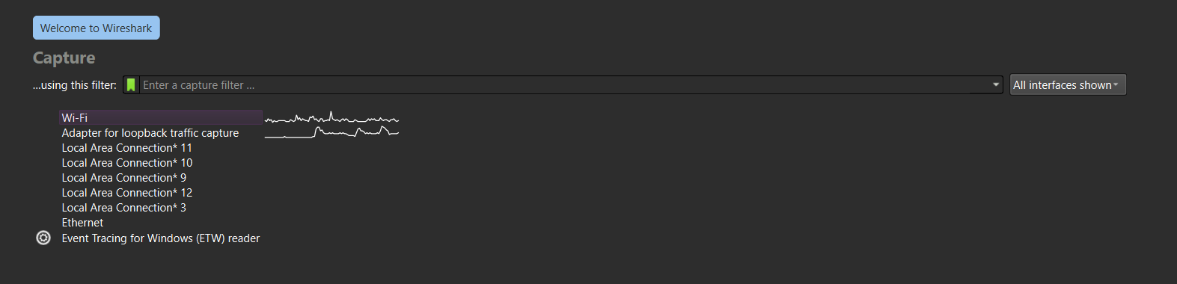

Bước 2: Mở trình duyệt web và chỉ truy cập vào website có địa chỉ như sau

<http://gaia.cs.umass.edu/wireshark-labs/INTRO-wireshark-file1.html>

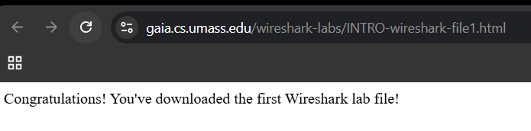

Bước 3: Sau khi trình duyệt đã hiển thị trang INTRO-wireshark-file1.html (chỉ là

một dòng chào mừng đơn giản), dừng bắt gói tin tại Wireshark.

Bước 4: các gói tin chứa đấy đủ các thông điệp được trao đổi giữa máy tính và web server.

Gõ “http” vào packet-display filter sau đó chọn Apply để Wireshark chỉ

hiển thị các thông điệp HTTP trong packet-listing window.

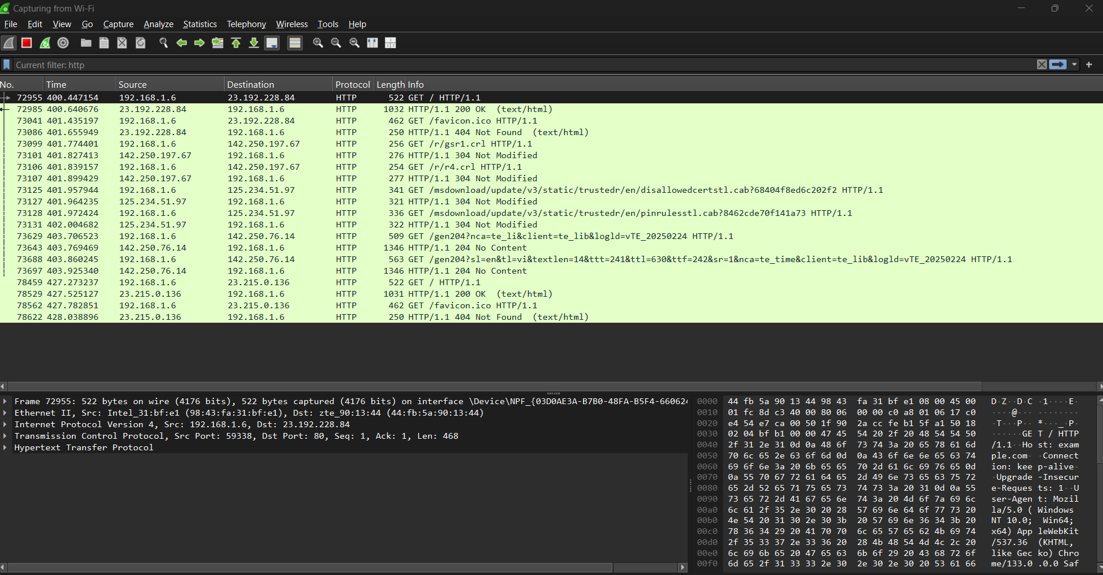

Bước 5: Tìm 2 thông điệp HTTP GET được gửi từ máy tính đến gaia.cs.umass.edu server (tìm trong packet-listing window đoạn chứa GET theo sau bởi gaia.cs.umass.edu) và HTTP 200 OK được trả về từ server đến máy tính hiện tại. Sau khi chọn thông điệp HTTP GET, các thông tin về Ethernet frame, IP datagram, TCP segment và HTTP header sẽ được hiển thị ở packet-header

window.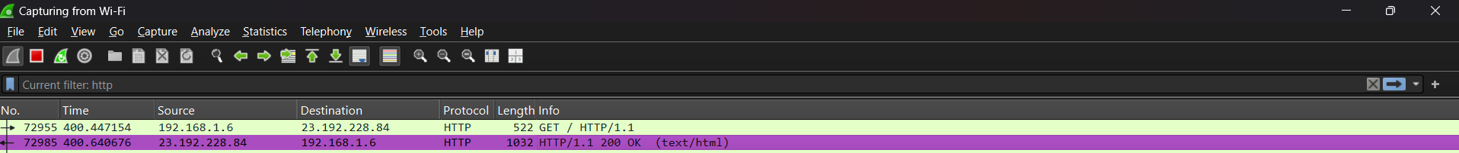

Bước 6: Lưu lại tập tin Wireshark đã bắt được thành file .pcapng

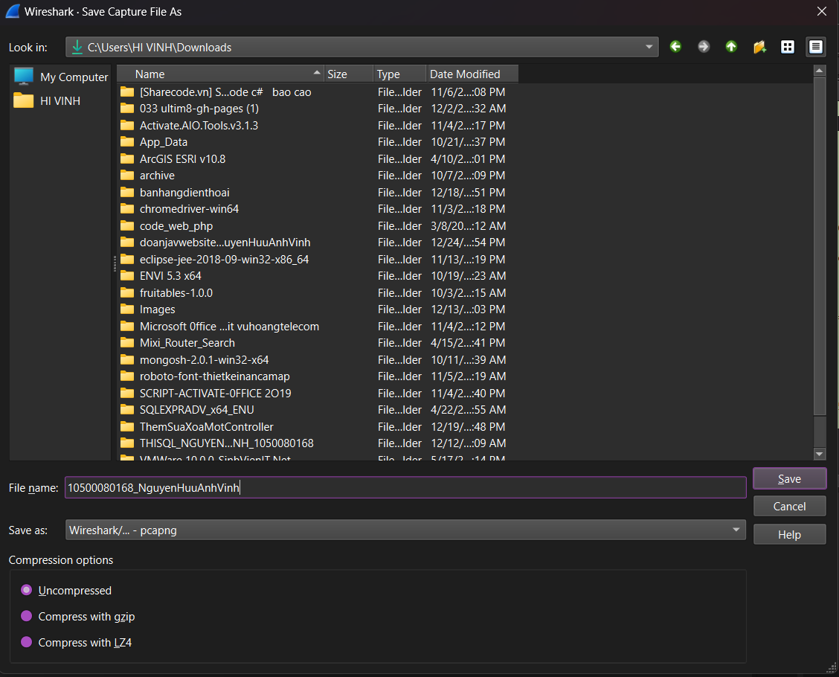

<https://github.com/vinhahihu/java777>

https://studio.youtube.com/channel/UCvZTAl1FW3igMEgHxoarqWg/videos/upload?filter=%5B%5D&sort=%7B%22columnType%22%3A%22date%22%2C%22sortOrder%22%3A%22DESCENDING%22%7D